2022中法工商管理专业人才培养模式创新实验区招生简章

同济大学本科工商管理中法双学位项目（简称中法班）始于1998年，是由同济大学经济与管理学院与法国七所著名商学院联合建立的，迄今已有毕业生数百名。许多学生毕业后或进入一些大企业担任重要职务，或考入国内外著名学府继续深造。2011年起，中法班加入同济大学人才培养模式创新实验区，面向同济大学当年录取的各类专业新生 (艺术类新生、外语保送生以及高考享受过考分优惠政策的学生除外) 招生。

一、培养目标
工商管理专业旨在培养适应新时代市场经济发展和创新型国家建设需要，德、智、体、美全面发展，既有现代管理理论基础，又掌握多种外语，通晓中欧企业管理和文化，具备求实创新精神和持续学习能力，能够根据行业的发展不断更新专业知识、提高业务水平，成长为具有国际化视野的应用型高级管理人才。

二、培养模式及所获文凭
1.分为“2+2”和“3+2（亦称为3+1+1）”两种培养模式：
● “2+2”模式，即双本科学位项目：学生前2年在同济大学学习，后2年在法国参加本科项目学习。完成两校的课程、实习和论文等要求，将分别获得两校颁发的管理学学士学位；
● “3+2”或“3+1+1”模式，即本、硕双学位项目：学生前3年在同济大学学习，后2年在法国参加硕士项目学习。完成两校的课程、实习和论文等要求，分别获得同济大学颁发的管理学学士学位和法国学校颁发的管理学硕士学位。
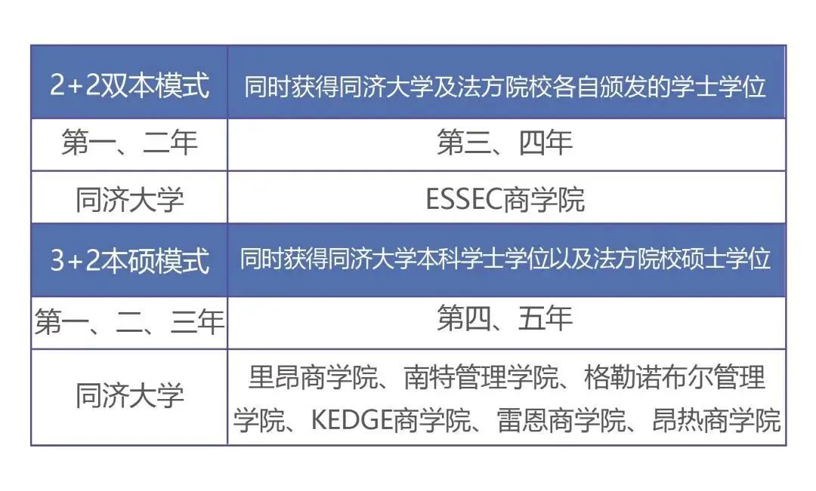

2.赴法国攻读双学位的资格条件：学生入学后，将零基础开始学习法语。学生在同济大学的成绩绩点应达到3.5分及以上，法语水平测试成绩（TCF或者TEF）达到B2及以上，或达到外方院校入学条件。
3.法国合作院校包括：ESSEC商学院、格勒诺布尔管理学院、里昂商学院、南特商学院、Kedge商学院、雷恩商学院、昂热商学院（ESSEC仅2+2模式，其余学校为3+2模式）。

三、招生对象
本届中法班招生计划数为25人左右（以实际招生人数为准），面向同济大学2022年各类专业新生（艺术类新生、外语类保送生以及高考享受过考分优惠政策的学生除外）招生。学生一旦被本项目录取，学籍将转为工商管理（中法班），一年级属于新生院，二年级后属于经济与管理学院。

四、申请和选拔程序
1.在规定时间内，登陆同济大学迎新网(http://hello.tongji.edu.cn)，或者直接登陆拔尖人才培养特区网上报名系统（http://cxsyq.tongji.edu.cn）申报实验区项目，每个学生限报1个项目。
2.申请条件：高考英语成绩原则上不低于120分（总分以150分记）。同济大学当年录取的各类专业新生均可报名 (艺术类新生、外语保送生以及高考享受过考分优惠政策的学生除外) 。
3.经济与管理学院组织英语笔试与面试，择优录取。选拔结果将在新生入学报到一周内公布。

五、收费标准
根据学校财务收费规定，本实验区按照同济大学普通本科学费标准收费，不另行收费。
学生在法国学习期间免交法方学校学费，但生活费、旅行费及保险费等需要自理。参加“3+2”模式、学习成绩优异的同学，还有机会申请法国部分学校所在地政府颁发的地方奖学金。

六、咨询方式
联系人：同济大学经济与管理学院本硕博中心侯老师
咨询邮箱：helenhou1619@163.com
咨询QQ群：901298122
联系电话：021-65982251
地址：同济大学经济与管理学院同济大厦A楼6楼本硕博中心，上海市四平路1500号，邮编，200092

